Bilan Parcours Danse 2016/2017
Avec la compagnie « Mouvements Perpétuels » Salia Sanou
1.Les interventions au collège de Jérome Kaboré
Durant quatre séances, Jérôme a fait découvrir la danse contemporaine aux élèves 6è2.
A travers la notion de poids et les portés
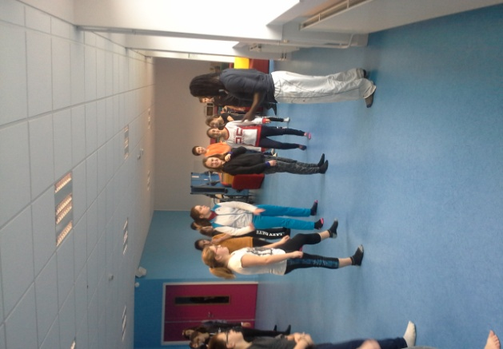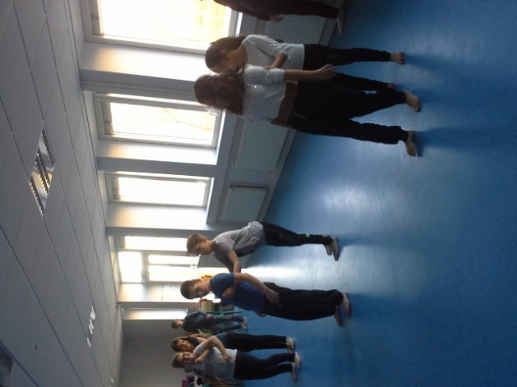

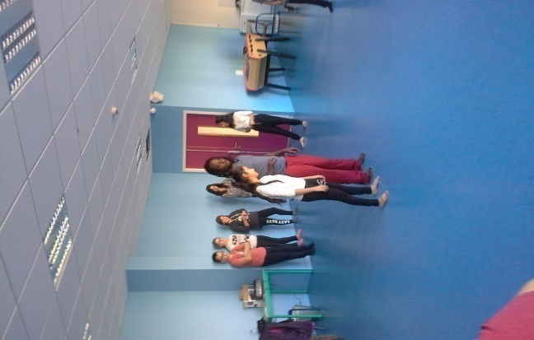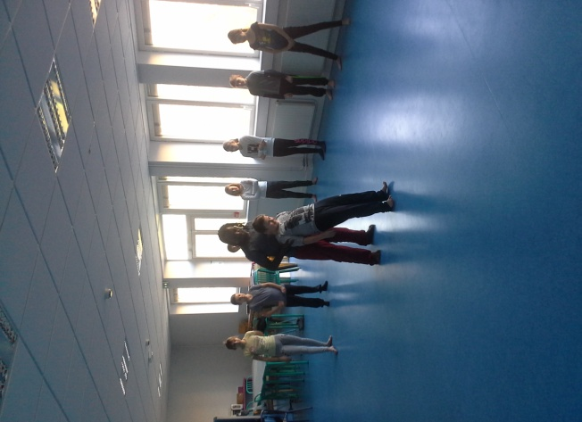

Entrer et appréhender le sol…
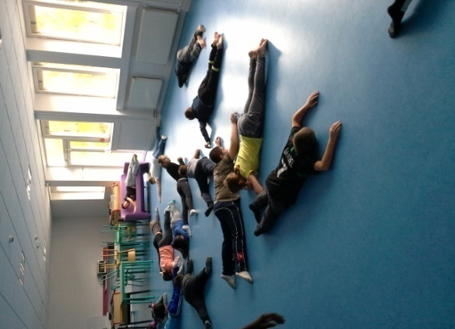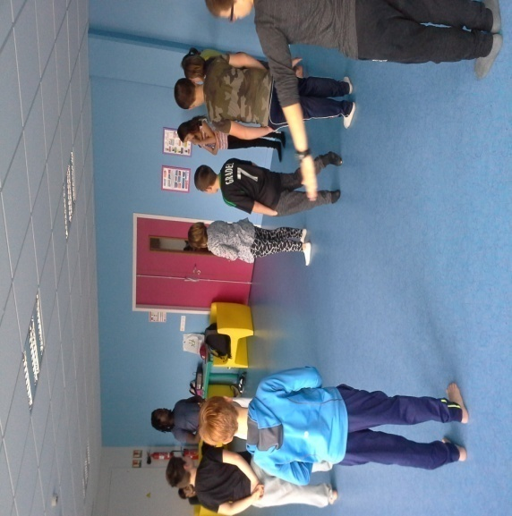
La répétition pour le flashmob à l’ARC avec les autres collèges du parcours.
2. Une journée à l’ARC le vendredi 10/02/2017
Au programme de la journée
- Le matin : découverte de la scène nationale de l’ARC avec visite du plateau et des coulisses, présentation des métiers liés au spectacle (son, lumières, techniciens).
- L’après-midi : présentation devant les autres collèges du parcours de la petite forme participative sur le grand plateau de l’ARC + visite parc de la Verrerie.
La rencontre avec Salia Sanou et son beau projet
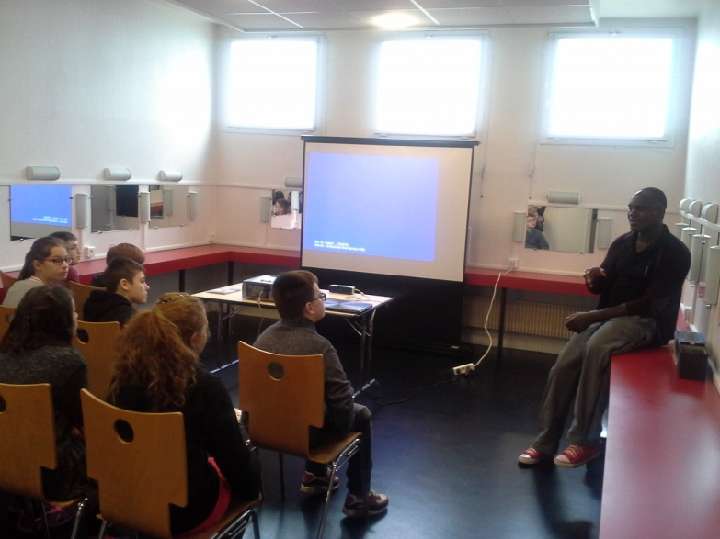

La visite de l’ARC scène nationale
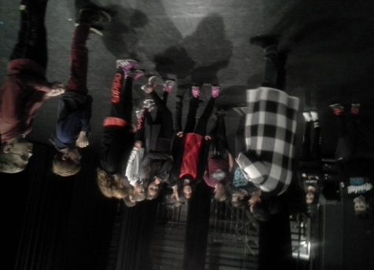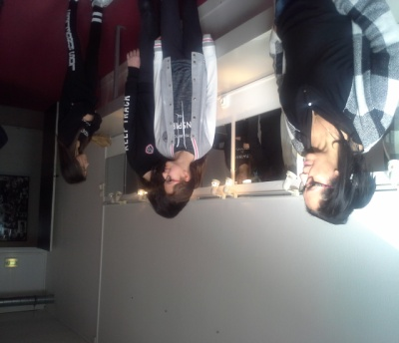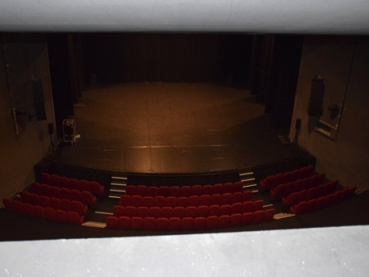

Découvertes des différents métiers
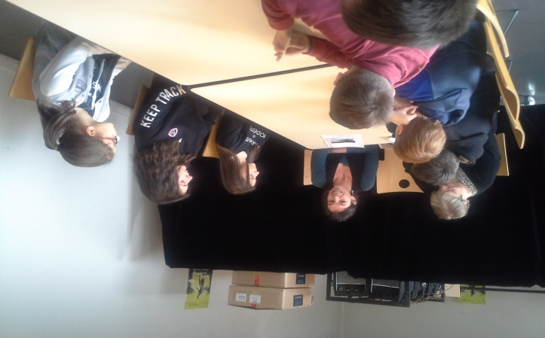
Le flashmob sur la grande scène de l’ARC
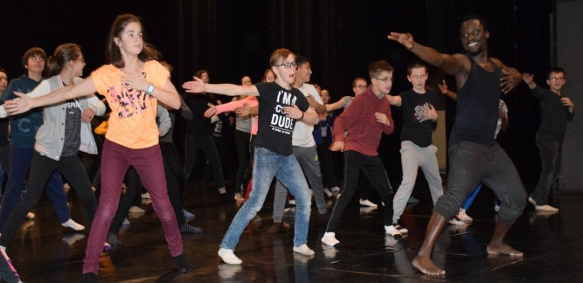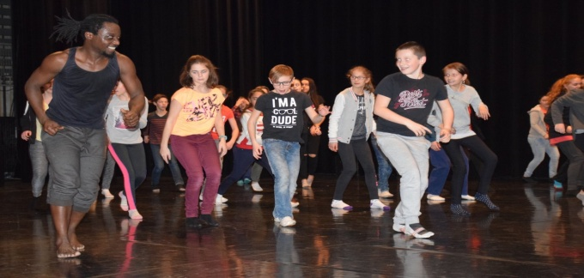

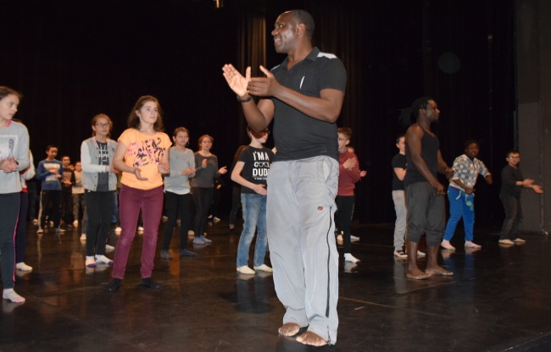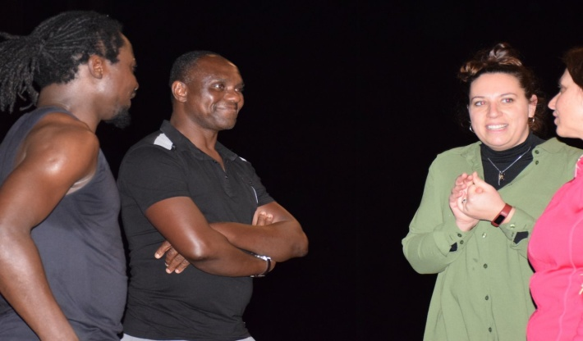

Découverte du château de la Verrerie, son architecture, ses jardins et ses musées pour finir cette belle journée.
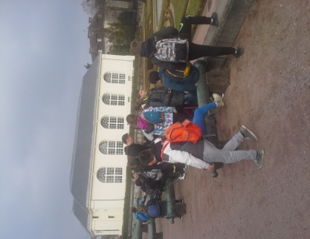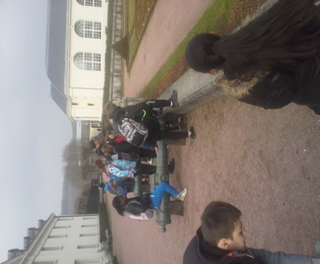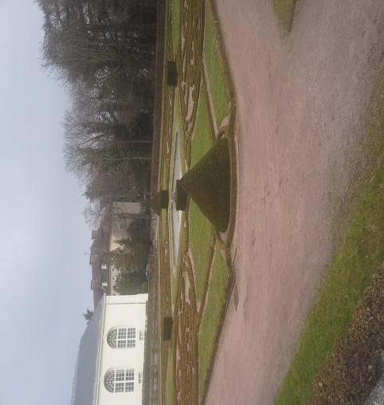

3. Les spectacles
- « Queen Kong»
- « La Belle et la Bête » avec le projet Monstrez-vous (toutes les 6ème)
- « Du Désir d’horizons »
- « Quien Soy?»

